***Zadania na piątek 29.05.2020r.*** *(I 5,8, IV 2,3)*



*Dzisiaj znowu dzień* ***zabaw ruchowych.***

*Pamiętacie piosenkę* ***„Głowa, ramiona…”****. Przypomnijmy ją sobie:*

<https://piesio.tv/2020/02/28/glowa-ramiona-kolana-piety-piosenka-i-zabawa-dla-dzieci/>

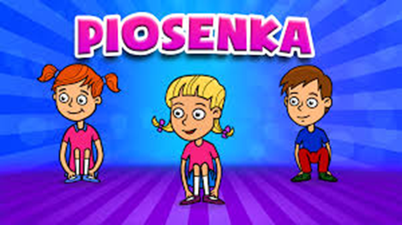

*A teraz zabawa* ***„Pada deszczyk”***

*Siadamy na podłodze, nogi w „kokardkę”*

Pada deszczyk, pada, pada, (Uderzamy palcem o podłogę)

coraz prędzej z nieba spada. (Przebieramy wszystkimi palcami)

Jak z konewki woda leci, (Uderzamy całymi dłońmi o podłogę)

A tu błyskawica świeci... ( Prostujemy się i klaszczemy w dłonie

nad głową) Grzmot !!! (uderzamy piąstkami o podłogę)

*Potrenujcie* ***rzuty do celu***😊. *Potrzebujemy miękką piłeczkę lub kulkę z gazety oraz kosz lub karton. Ustalamy odległość i celujemy. Zadanie można sobie utrudniać zwiększeniem odległości.*

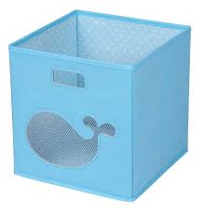

*Wszyscy lubią skakać? To pora na piosenkę* ***„Duży i mały skok”*** *WYGIBASY.tv*

[*https://www.youtube.com/watch?v=InxomdEHL8M*](https://www.youtube.com/watch?v=InxomdEHL8M)



*Obrazek ze strony pixers.pl*

*Zabawa* ***„A ten miś”***

*Naśladowanie ruchem treści wiersza J.Wasilewskiej  
  
A ten miś, mały miś  
idzie sobie tak jak Krzyś -* ***maszerujemy*** *A ten miś, bury miś,  
Tak jak kotek chciałby iść -* ***idziemy na czworakach*** *A ten miś, mały miś  
Z pajacykiem skacze dziś -* ***podskakujemy*** *A ten miś, bury miś.  
fruwać chce jak z wiatrem liść -* ***biegamy*** *Miś się zmęczył, spać mu chce się,  
więc się ukrył w gęstym lesie. -* ***przykucamy***

*Pamiętacie* ***teatrzyk kukiełkowy****?*

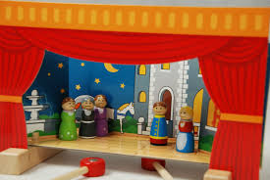

*Obrazek ze strony fajnedladzieci.pl*

*Dzisiaj proponujemy bajkę:* ***Dobra to chatka, gdzie mieszka***

***matka – L. Krzemieniecka.*** *Zapoznajcie się najpierw z treścią,*

*a potem pobawcie się w teatrzyk wspólnie z rodzicami. Możecie*

*też posłuchać bajki:* <https://www.youtube.com/watch?v=c13RMjWSDjM>



Poszedł Jaś w świat, żeby biedę pokonać. Pożegnał matusię i poszedł w świat szeroki, w świat daleki, przez pola, przez lasy i rzeki. Tu i tam o pracę się starał, ale nic się nigdzie nie trafiło

Usiadł raz wreszcie pod brzozą płaczącą i zamyślił się nad swoją biedą.

Nagle patrzy: idzie kurka ślicznopiórka.

Trąca Jasia pazurkiem i mówi kurzym głosem:

- Jestem kurka ślicznopiórka, złote jajka niosę. Komu nie niosłam to nie niosłam, a tobie będę nieść. Byś mógł odtąd, miły Jasiu z pełnej misy jeść.

Ucieszył się Jasio, podskoczył i mówi:

- Złota kurko, chodźże ze mną zaraz na matuli podwórko!

I powędrował Jaś do matki. Szedł Jasio przodem, a kurka za nim, gdacząc od czasu, do czasu.

Idzie Jasio...idzie spotyka ogrodnika:

- Słyszałem, że twoja kurka złotopiórka złote jajka znosi, strasznie mi się to podoba. Zostańże Jasiu u mnie.

Wyszli na szeroką drogę. Patrzą: stoi pałac bogaty. Złociste ma ściany, srebrzyste komnaty.

Przy oknie król siedzi w koronie na głowie i zobaczywszy Jasia tak do niego mówi:

- Chodź Jasiu ze swoją kurką na moje królewskie podwórko. Dam ci kubraczek złoty i pierścień z czerwonym kamykiem i jak zechcesz, zostaniesz moim pachołkiem.

Głowi się Jasio, głowi, co by tu powiedzieć królowi, aż wreszcie mówi tak:

- I kamyk ładny i kubraczek gładki, ale muszę wracać do matczynej chatki. Bo dobra to chatka, co w niej mieszka matka.

Przechodzą a tam we wsi święto matki właśnie było.

Wszyscy się bawią, tylko Jasiowa matula w pustej chacie smutna siedzi, a tu jeszcze pod okno przychodzą sąsiedzi i mówią:

- Znalazł wasz Jasio złotą kurkę to i o matce zapomniał.

Wyszła Jasiowa matka na drogę i szepcze to do siebie, a niby to do sąsiadów: - Będzie jeszcze słońce nad moimi wroty, nie zapomniał o mnie mój syneczek złoty.

I prawda, ledwie te słowa wymówiła, patrzy, patrzy, idzie Jasio, synek dobry, a kurka ślicznopiórka za nim.

- Matulu matulu! – krzyknie Jasio i matkę chwyta w ramiona.

- Mój, synu wróciłeś do swojej starej matki, ale czym cię ugoszczę, mam barszczu ostatki – mówi matka zatroskana.

Od matki dobre i ostatki  - rzecze Jasio i kurkę ślicznopiórkę matce grzecznie przedstawia.

A kurka powiada:

- U kogo nie byłam, to nie byłam, a u was siedzę na grzędzie. Tam, gdzie syn matkę kocha i kurce dobrze będzie. Będę wam złote jajka nieść, byście mogli z pełnej misy jeść.

I pokonał Jasio biedę i z matką gospodarował szczęśliwie. A kurka ślicznopiórka wciąż gdakała wśród podwórka i złote jajeczka niosła.

*Karta pracy*

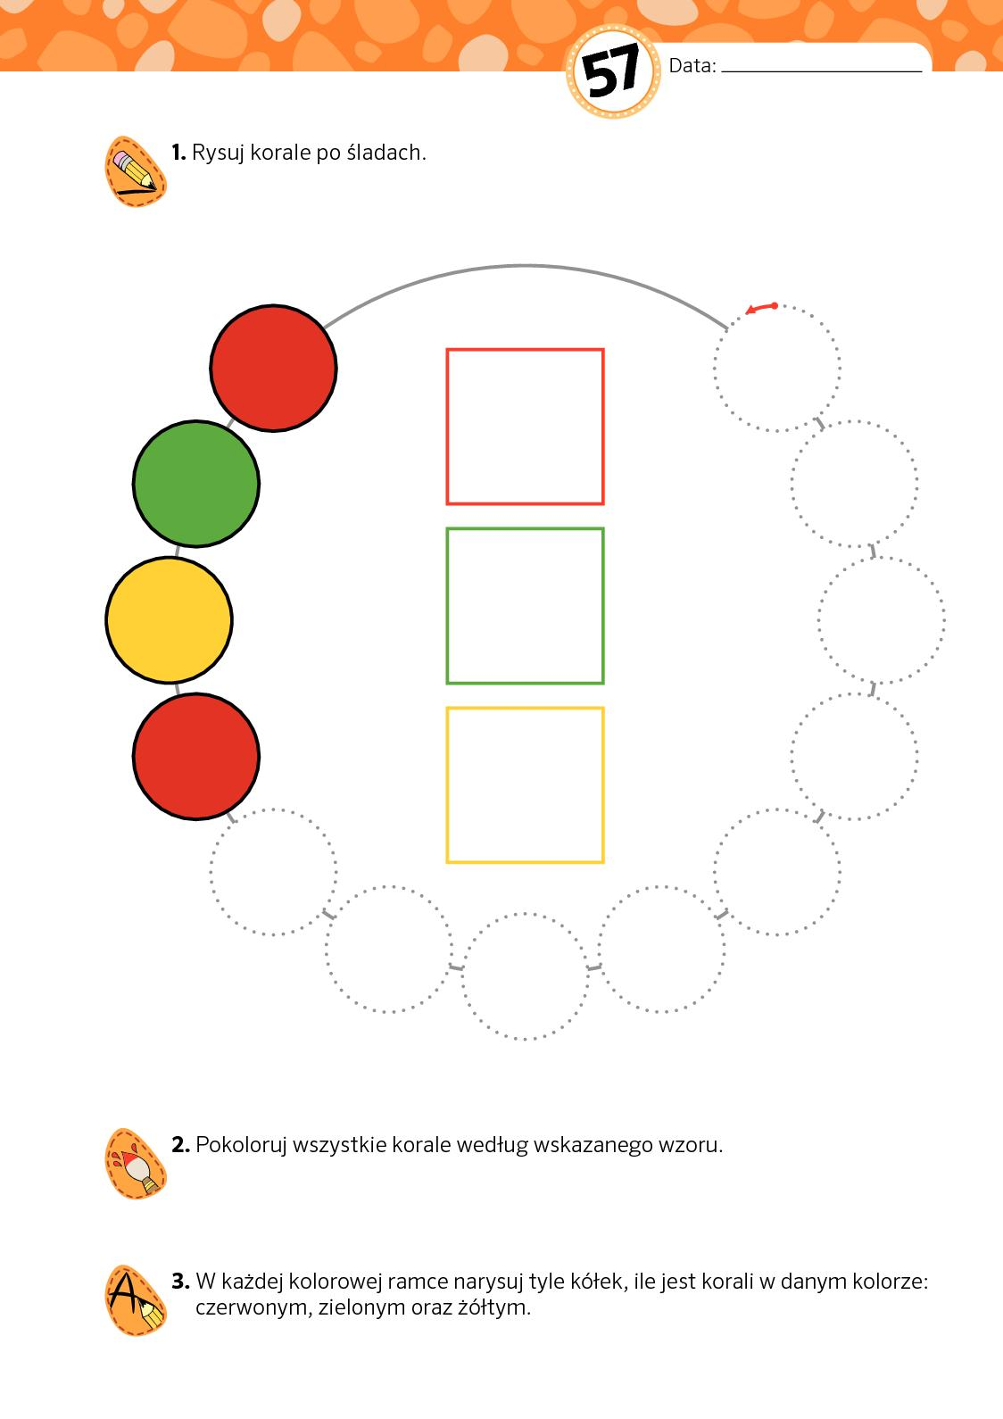

*Karta pracy ze strony Przedszkole nr 4 im. Króla Maciusia Pierwszego Grodzisk Mazowiecki*